INDICE

Capítulo V – Usuarios del Sistema - Supervisor.

1 Usuarios con perfil de supervisor 3
2 Ingreso al sistema 5
3 Descripción del menú del supervisor 7
3.1 Cliente 7
3.2 Cuentas 8
3.3 Firmantes 9
3.4 Esquema de firmas 11
3.5 Cuentas Crédito Transferencias 12
3.6 CIU – Clave de Identificación Unica 13
3.7 Consulta de Pendientes 14
3.8 Consulta de Rechazos 14
3.9 Consulta de Empresas 15
3.10 Consulta de Relaciones 15
4 Historial de cambios 16
4.1 Ultima modificación 16
4.2 Modificaciones anteriores 16

Usuarios con perfil de supervisor

El supervisor es el encargado de realizar la aprobación o el rechazo de las altas y/o modificaciones que haya ingresado el usuario con perfil de operador.

Así también es quien posee la facultad de realizar las bajas que se produzcan en el sistema, las cuales no requieren confirmación como en el caso de las altas y las modificaciones.

Ingreso al sistema

Para acceder al mismo, debe ser dado de alta por quien fuera designado como usuario administrador de la seguridad del sistema por parte de la Entidad.

Al ingresar por primera vez el nombre de usuario y clave el sistema le solicitará el cambio de la misma.

Descripción del menú del supervisor

A continuación se describen las opciones de menú que dispone el supervisor:

Cliente | Aprobar  Baja
Cuentas | Aprobar Cta.  Baja
Firmantes | Aprobar  Baja  Aprobar firmantes cuentas  Habilitar
Esquema de firmas | Aprobar  Baja
Cuentas Crédito Transf. | Aprobar  Baja
CIU

Consulta Pendientes

Consulta Rechazos

Consulta de Empresa

Consulta de Relaciones | Cliente  (Cuentas/Firmantes)  Cuenta  (Cliente/Firmantes)  Firmante  (Clientes/Cuentas)
Salir

Posicionando el Mouse en alguna de las opciones de menú, se despliega una nueva lista de opciones, al seleccionar alguna de ellas se despliega, en el margen derecho, el formulario correspondiente.

Cliente

Aprobar Cliente

Mediante ésta, el supervisor realiza la verificación de los datos filiatorios del cliente que se asoció al servicio de “Banca Electrónica para Empresas”.

Al seleccionar la opción de menú “Aprobar”, se despliega el formulario de “Verificación de Adhesión de Clientes”, en el cual se debe indicar el número de CUIT / CUIL del cliente, una vez indicado el mismo, se deberá presionar el botón “Enviar”, mostrándose los datos filiatorios del cliente.

Sobre éste se podrán realizar las siguientes acciones.

Rechazar: Deniega el alta del cliente. Para este caso se despliega una ventana de diálogo afin que el supervisor ingrese el motivo del rechazo.

Eliminar: Elimina todos los registros del cliente, como ser: cliente, cuentas, firmantes, el esquema de firmas y las cuentas crédito.

Aprobar: Aprueba los datos filiatorios del cliente, quedando el registro en estado verificado.

Volver: Despliega el formulario de “Verificación de adhesión de clientes”.

En el caso que se aprueben los datos filiatorios del cliente, el sistema mostrará el formulario de Aprobación de Clientes y sus Cuentas, informando que el mismo ha sido aprobado.

Las acciones que se permiten realizar son:

Cuentas: Despliega el formulario de Aprobación de cuentas.

Firmantes: Despliega el formulario de Aprobación de firmantes.

Pendientes: Muestra el formulario con los datos filiatorios del cliente que se aprobó y mantiene habilitados los botones que indican lo que posee pendiente de aprobación el cliente.

Baja Cliente

Mediante esta opción se realiza la baja de los clientes que fueron adheridos al servicio de “Banca Electrónica para Empresas”.

Al realizar la baja del cliente se debe tener en cuenta que ésta se realiza en cascada, con lo cual se está inhabilitando las cuentas, los firmantes, el esquema de firmas y la relación firmante cuenta, como así también las cuentas crédito.

A fin de efectuar la baja se debe seleccionar del menú la opción “Baja”, desplegándose el formulario de “Eliminación de Cliente”, en el cual se debe indicar el número de CUIT / CUIL.

Una vez ingresado el dato, se debe presionar el botón “Enviar”, mostrándose los datos filiatorios del cliente.

Para concretar la baja del cliente, se debe presionar el botón “Aceptar”, mostrándose una leyenda en la cual se indica que la baja ha sido realizada con éxito.

Las acciones que se permiten realizar, desde este formulario son.

Aceptar: Confirma la baja de los datos filiatorios del cliente.

Volver: Despliega el formulario “Eliminación de Cliente”.

Cuentas

Aprobar cuentas

Al seleccionar esta opción de menú, se despliega el formulario de Verificación de Adhesión de Cuentas, en el cual se solicita el ingreso del número de CUIT / CUIL.

Una vez ingresado el dato, se debe presionar el botón “Enviar”, mostrándose el formulario “Aprobación de cuentas”.

Donde se visualizan todas las cuentas que posee asociadas el cliente.

Para realizar alguna de las acciones que se permiten en el formulario, se debe seleccionar la casilla denominada “Opción” correspondiente a la cuenta.

Una vez efectuado ello, las acciones que se permiten realizar son las siguientes.

Rechazar: Deniega la actualización de la(s) cuenta(s) seleccionada(s). Para este caso se despliega una ventana de diálogo para que el supervisor ingrese el motivo del rechazo.

Eliminar: Elimina la actualización de la(s) cuenta(s) seleccionada(s).

Aprobar: Aprueba la actualización de la(s) cuenta(s) seleccionada(s).

Al realizar la aprobación de una cuenta, el sistema mostrará el mensaje que la aprobación de la cuenta ha sido aprobada.

Baja de cuentas

Por medio de esta acción se canalizan las bajas de las cuentas que posee adheridas el cliente.

Seleccionado la misma se despliega el formulario de “Eliminación de Cuentas”, en el cual se solicita indicar el número de CUIT / CUIL.

Por último se debe presionar el botón “Enviar”, mostrándose el formulario de Cuentas Adheridas. Para proceder a efectuar la baja de la cuenta, se debe seleccionar la misma por medio de la casilla Opción.

Por último se debe presionar el botón “Dar de baja”, con lo cual se despliega un formulario de confirmación de la baja realizada.

Las acciones que se permiten realizar desde el formulario son.

Dar de baja: Permite efectuar la(s) baja(s) de la(s) cuenta(s) seleccionada(s).

Volver: Permite regresar al formulario de eliminación de cuentas.

Cabe destacar que al efectuar la baja de una cuenta se cancelan todas las operaciones que se podían realizar con ésta, como así también los datos relacionados con las cuentas en las cuales intervenía.

Firmantes

Aprobar firmantes

Mediante esta opción de menú, se aprueban los firmantes dados de alta en cada una de las cuentas.

Al seleccionar la opción Aprobar, se despliega el formulario de Verificación de Adhesión de Firmantes, solicitando el ingreso del CUIT / CUIL.

Una vez indicado el mismo, se debe presionar el botón “Enviar”, mostrándose la pantalla de “Aprobación de firmantes”.

Las acciones que se encuentran disponibles en el formulario, son las siguientes.

Rechazar: Deniega la actualización del firmante, quedando a disposición del operador a fin que corrija los datos del mismo.

Al efectuar el rechazo se despliega una ventana de diálogo para que el supervisor indique el motivo del rechazo.

Eliminar: Elimina la actualización del o los firmantes seleccionados.

Aprobar: Aprueba la actualización del firmante(s) seleccionado(s).

Volver: Despliega la pantalla, por medio de la cual, se identifica a la Empresa para realizar la verificación de la adhesión de los firmantes.

Al efectuar la aprobación del o los firmantes, se despliega la pantalla de Aprobación de Firmantes, informando que el firmante ha sido aprobado.

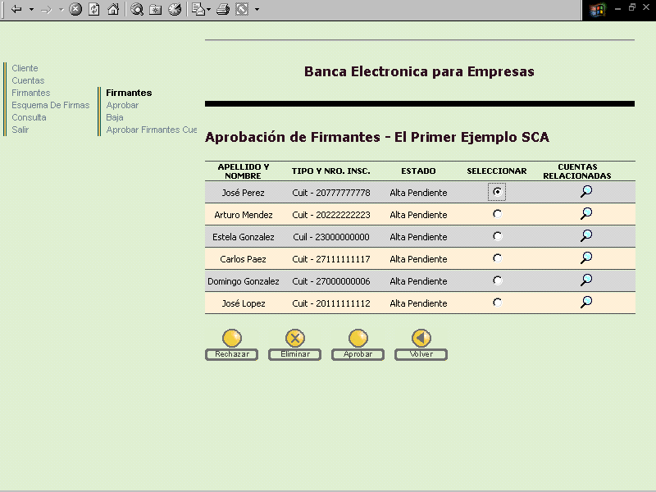
Para consultar las cuentas que posee relacionadas un firmante en particular, se debe presionar sobre el siguiente icono desplegándose la pantalla de Aprobación de las Cuentas del Firmante.

Las acciones que se permiten realizar en esta pantalla (rechazar, aprobar, eliminar y volver).

Baja de firmantes

Por medio de ésta se realizan las bajas de los firmantes de la Empresa, para ello y una vez seleccionada ésta opción de menú, se despliega el formulario de “Eliminación de firmantes”.

En éste se debe indicar el número de CUIT / CUIL del cliente y luego presionar el botón “Enviar”, mostrándose a continuación los firmantes que posee la Empresa.

Para canalizar la baja, se debe seleccionar el mismo y presionar el botón “Dar de baja”, con lo cual se expone la pantalla de Baja de Firmantes con los datos correspondientes a ese firmante con la finalidad de verificar la baja a realizar.

En el caso de ser correcta, al presionar el botón “Aceptar”, se muestra el mensaje en el cual se informa que la baja se ha realizado exitosamente.

Se debe tener en cuenta que para efectuar la baja de un firmante, antes se debe realizar la baja de la o las relaciones “Firmantes – cuentas” que éste integre, (Ver punto 3.3.4 del presente capitulo).

Así también se debe verificar al realizar la baja de un firmante, la factibilidad de la realización de los esquemas de firmas en los cuales participa.

Aprobar firmantes – cuentas

Mediante esta opción de menú, se aprueba la relación existente entre la cuenta y el firmante de ésta.

Se deberá seleccionar, en la columna denominada “Opción”, la fila correspondiente al firmante que se desea aprobar para la(s) cuenta(s) elegida(s). El sistema permite realizar la aprobación en forma individual o bien múltiple marcando la totalidad o las cuentas que sean necesarias aprobar.

Para concretar la aprobación se debe presionar el botón “Aprobar”, mostrándose la pantalla de Aprobación de Firmantes Cuentas, en la cual se indica que fue aprobada la relación firmante cuenta.

En caso de realizar la aprobación en forma individual esta secuencia se deberá repetir tantas veces como cuentas y firmantes relacionados a éstas existan.

Al finalizar la aprobación de cuentas relacionadas, el sistema emitirá una mensaje en el cual se indica que no hay firmantes pendientes de verificación para la cuenta.

Baja de firmantes – cuentas

A fin de realizar la baja de la relación que existe entre el firmante y las cuentas donde éste participa, se debe seleccionar la opción de menú “Firmantes – Baja”, desplegándose el formulario de “Eliminación de firmantes”.

En esta se debe indicar el número de CUIT / CUIL del cliente, para luego presionar el botón “Enviar”, con lo cual se visualiza la pantalla que contiene todos los firmantes correspondientes a la empresa en cuestión.
Para concretar la baja de dicha relación se debe pulsar el siguiente icono correspondiente al cliente.

Al realizar lo antes descripto, se despliega la pantalla, en la cual se visualizan las cuentas que posee adheridas el firmante.

Una vez posicionado en ésta, se debe marcar la fila correspondiente a la cuenta que se lo desea desvincular, por medio de la columna “Opción”.

Luego se debe presionar el botón “Dar de baja”, mostrándose en pantalla los datos correspondientes, a fin de concretar la baja de la relación firmante – cuenta, se debe presionar el botón “Aceptar”, desplegándose la pantalla de Baja de Cuenta para el Firmante, en la cual se indica que la misma ha sido realizada con éxito.

Habilitación de Firmantes

Por medio de esta opción de menú, se procede a realizar la habilitación en forma manual de los firmantes que se han generado en forma inhabilitada.

Al seleccionar ésta se despliega la pantalla denominada “Habilitación de Firmantes”, en el cual habrá que indicar el número de CUIT / CUIL de la empresa, una vez ingresado el dato oprimir el botón Enviar, el cual mostrará la pantalla con los firmantes de la empresa que estén en estado inhabilitado, la habilitación es firmante por firmante debiendo realizar la operación tantas veces como firmante se deban habilitar.

Una vez seleccionado el firmante a ser habilitado se debe oprimir el botón “Modificar”, luego el sistema solicitará la verificación de esta habilitación mostrando como opciones:

Aceptar: El sistema nos informa que la misma se ha realizado con éxito.

Volver: Vuelve a la pantalla anterior no procediendo a la habilitación.

Esquema de firmas

Aprobar esquema de firmas

Por medio de esta opción de menú, se aprueban las relaciones establecidas para el uso de firma de las cuentas que posee adheridas el cliente.

Al seleccionar ésta se despliega la pantalla denominada “Verificación de adhesión de esquema de firmas”, en el cual habrá que indicar el número de CUIT / CUIL del cliente.

Luego se debe presionar el botón “Enviar”, desplegándose el formulario “Aprobación de esquemas”.

En éste se visualizan todos los esquemas, que se encuentran dados de alta, para cada una de las cuentas que se le han asociado a la Empresa.

Para visualizar el detalle del esquema de firmas se debe presionar el botón “Esquema”, en esta pantalla se muestra el uso de firma para cada uno de los límites establecidos.

Las acciones que se permiten realizar desde este formulario son.

Rechazar: Rechaza el alta del límite seleccionado, quedando a disposición del operador para su corrección.

Eliminar: Elimina el alta del límite seleccionado.

Aprobar: Aprueba el límite seleccionado.

Volver: Despliega la pantalla que permite realizar la selección de la cuenta sobre la cual se desea aprobar el esquema de firmas.

Para efectuar la aprobación, se debe seleccionar en la columna “Opción”, la fila correspondiente al límite que se desea aprobar.

Una vez efectuado ello se debe presionar el botón “Aprobar”, mostrándose la pantalla de Aprobación de Esquemas, en la cual se confirma la aprobación realizada.

Esta secuencia deberá repetirse tantas veces como límites se hayan establecido para la cuenta asociada al cliente.

Al finalizar la aprobación de los esquemas, el sistema emite el siguiente mensaje “No hay esquemas pendientes de verificación para la cuenta”.

Baja de esquema de firmas

Mediante ésta se canalizan las bajas a los esquemas de firmas del cliente. Al seleccionarla se despliega la pantalla de Eliminación de Esquema de Firmas, solicitando el ingreso de CUIT / CUIL.

Una vez indicado el mismo y al haber pulsado el botón “Enviar”, se exponen las cuentas que posee adheridas el cliente, en ésta se debe seleccionar la fila correspondiente a la cuenta de la cual se desea dar de baja el esquema de firmas, por medio de la columna “Opción”, y por último presionar el botón “Esquema”.

Al efectuar ello se visualiza el formulario “Baja de esquemas de firmas”, para canalizar la baja del esquema, se debe seleccionar la fila correspondiente al esquema que se desea dar de baja, por medio de la columna “Opción”.

En el caso que se desee dar de baja más de un esquema al mismo tiempo, el sistema permite que se seleccione más de una fila, de la misma forma a la indicada anteriormente.

Una vez seleccionado el esquema a eliminar, se debe presionar el botón “Dar de baja”, mostrándose la pantalla de Baja de Esquemas con los datos cargados, en la cual se solicita la verificación de lo realizado. De confirmarla, se debe presionar el botón “Aceptar”, mostrándose la pantalla de Baja de Esquemas, en la cual se refleja que la operación se realizó satisfactoriamente.

Cuentas Crédito Transferencias

Aprobar

Mediante esta opción de menú, se aprueban las cuentas crédito (son aquellas a las cuales la empresa podrá transferir fondos).

Al seleccionar la opción Aprobar, se despliega el formulario de “Verificación de Adhesión de Cuentas Crédito Transferencia”, solicitando el ingreso del CUIT / CUIL.

Una vez indicado el mismo, se debe presionar el botón “Enviar”, mostrándose la pantalla de “Aprobación de Cuentas Cred. Transferencia”.

Las acciones que se encuentran disponibles en el formulario, son las siguientes.

Rechazar: Deniega la autorización para transferir, quedando a disposición del operador a fin que corrija los datos del mismo.
Al efectuar el rechazo se despliega una ventana de diálogo para que el supervisor indique el motivo del rechazo.

Aprobar: Aprueba la actualización de la(s) cuenta(s) seleccionada(s).

Al efectuar la aprobación de las cuentas, se despliega la pantalla de Aprobación de Cuentas Crédito, informando que la cuenta ha sido aprobada.

Baja de Cuentas Crédito

En éste se debe indicar el número de CUIT / CUIL del cliente y luego presionar el botón “Enviar”, mostrándose a continuación las Cuentas Crédito adheridas que posee la Empresa.

Para canalizar la baja, se debe(n) seleccionar la(s) cuenta(s) y presionar el botón “Dar de baja”, una vez realizado este paso el sistema solicita la verificación de la(s) baja(s) mostrando el tipo de cuenta, CBU y número de cuenta.

En el caso de ser correcta, se debe presionar el botón “Aceptar”. Por último se muestra una pantalla en la cual se informa que la baja se ha realizado exitosamente.

CIU – Clave de Identificación Unica

Mediante esta opción de menú, se realiza la solicitud la “reimpresión” de la Clave de Identificación Unica.

Al seleccionar ella se despliega la pantalla solicitando el ingreso del CUIT / CUIL del cliente.

Una vez indicado el mismo, se debe presionar el botón “Enviar”, visualizándose todos los firmantes que posee el cliente.

A continuación se debe seleccionar el firmante al cual se le solicitará la clave, por medio de la columna “Seleccionar”.

Una vez efectuado ello se debe presionar el botón “Aceptar”, visualizándose la pantalla “Solicitud de CIU”, en ella se muestran los datos del firmante al cual se le realizará el pedido de reimpresión de clave.

Para concretar el mismo se debe presionar el botón “Enviar”, mostrándose la pantalla de Solicitud de C.I.U, en la cual se informa que se ha realizado el pedido de la clave.

En el caso de no ser factible la realización del pedido, el sistema emite el siguiente mensaje ”No puede completarse la solicitud de C.I.U. para este firmante”.

Ante la eventualidad que se deba requerir una nueva CIU para un firmante, “se debe dar de baja el firmante”, y al día siguiente se debe informar el alta de ese firmante.

El CIU por default del sistema se genera habilitado, teniendo la posibilidad que la entidad opte por la opción de generación en estado inhabilitado, para la habilitación de los mismos el sistema le permite al usuario con perfil supervisor que en forma manual proceda a la habilitación. La entidad podrá generar un archivo de refresh de habilitación de firmantes (el diseño de registro se adjunta en la especificación de archivos).

NOTA IMPORTANTE: Una vez aprobada el alta del cliente el sistema automáticamente genera el o los CIU de los firmantes de la empresa, no se puede solicitar un CIU en el momento del alta ya que el sistema mostrará un error.

Consulta de Pendientes

Mediante esta opción de menú, se realiza la consulta de los registros pendientes de verificación que posee el cliente, para concretar la consulta del mismo, se debe indicar su número de CUIT / CUIL, o bien seleccionar la razón social de la cuenta.

Una vez indicada alguna de estas alternativas, se debe presionar el botón “Enviar”, visualizándose la pantalla de Aprobación de Clientes, en la cual se muestran los datos filiatorios del cliente consultado y en la parte inferior de la misma se pueden observar los botones en los con los datos pendientes de verificación.

Si el cliente estuviese para verificar se permiten realizar las siguientes acciones.

Rechazar: Rechaza el registro de cliente no permitiendo realizar el resto de la verificación.

Eliminar: Da de baja el registro de cliente completo.

Aprobar: Aprueba a el cliente, Mostrando que la verificación ha sido aprobada dejando como opción el botón de “Pendientes” (este mostrará el resto de datos pendientes a ser verificados de este cliente).

Volver: Regresa a la pantalla de Verificación de Adhesión de Clientes.

NOTA: En la pantalla se visualizarán solamente las acciones sobre las cuales el cliente posea operaciones pendientes de aprobación (Cuentas, Firmantes, Esquema, Cuentas Crédito).

Consulta de Rechazos

Mediante esta opción de menú, se realiza la consulta de los registros rechazados que posee un cliente, para concretar la consulta del mismo, se debe indicar su número de CUIT / CUIL, o bien seleccionar la razón social de la cuenta.

Una vez indicada alguna de estas alternativas, se debe presionar el botón “Enviar”, visualizándose la pantalla de Consulta de Empresas con Rechazos, en la cual se muestran los datos filiatorios del cliente consultado, “si en el estado del cliente se encuentra con RE (rechazado) no permitirá consultar las opciones que se detallan a continuación”.

Desde ésta se permiten realizar las siguientes acciones.

Cuentas: Despliega el formulario indicando el estado.

Firmantes: Despliega el formulario indicando el estado.

Esquema: Despliega el formulario indicando el estado.

Cuentas de Cred: Despliega el formulario indicando el estado.

Consulta de Empresas

Por medio de esta alternativa de menú, se permiten consultar los datos filiatorios del cliente, las cuentas que posee adheridas, los firmantes y sus cuentas relacionadas, el esquema de firma para cada una de las cuentas asociadas y las cuentas crédito adheridas.

En primera instancia se debe identificar el cliente de la forma habitual, una vez realizado ello se despliega la pantalla, en la cual se exponen los datos filiatorios del cliente.

Mediante el botón denominado “Cuentas”, se accede a la pantalla por medio de la cual se visualizan las cuentas del cliente.

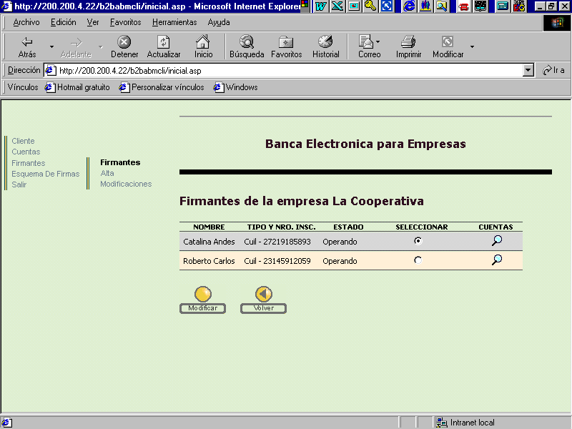
Por medio del botón “Firmantes” se exponen todos los firmantes que posee la Empresa, desde ésta es factible visualizar las cuentas en las que participa el firmante, para ello se debe presionar sobre el siguiente icono correspondiente a la fila donde se encuentra situado el nombre del firmante, visualizándose la pantalla con los datos de las cuentas del Firmante.

Por medio del botón denominado “Esquema”, se visualizan los esquemas de firmas que posee el cliente para cada tipo de cuenta.

En primera instancia, se muestran las cuentas que el cliente posee relacionadas.

A fin de visualizar el esquema de una cuenta en particular, se debe seleccionar la deseada por medio de la columna “Opción”, y a continuación presionar el botón denominado “Esquema”, desplegándose

la pantalla de Consulta de Empresas – Esquema de Firmas, por medio del botón “Volver”, se regresa a la pantalla “Cuentas Adheridas” permitiéndose consultar el esquema de firmas de otra cuenta.

Consulta de Relaciones

Esta opción de menú permite consultar las relaciones existentes entre Clientes, Firmantes y Cuentas, ingresando por agluna de ellas.

La búsqueda se puede efectuar por:

Cliente.
Ingresando el Número de CUIT del cliente se puede conocer la totalidad de las cuentas adhericas con sus respectivos firmantes ordenados por Cuenta o por Firmante.

Cuenta.
Ingresando el Número de Cuenta se puede conocer el cliente que ha adherido la misma y sus respectivos firmantes ordenados por Cliente o por Firmante.

Firmante.
Ingresando el Número de CUIT, CUIL o CDI del firmante se puede conocer el o los clientes, de los cuales es firmante y las cuentas en las cuales es firmante. Esto puede ser ordenado por Cliente o por Cuenta.

En todos los casos se cuenta con el símbolo ,sobre el extrmo derecho de cada línea, para acceder a mayores datos de Clientes, Cuentas o Firmantes; de aduerdo a la consulta efectuada.

Historial de cambios

Ultima modificación

Versión: | 000_003 | Modificado por: | E. Almeida
Fecha de Modificación: | 24-08-2007 | Fecha de Vigencia: | 24-08-2007
Cambios efectuados: | Cambia nomenclatura y formato del documento

Modificaciones anteriores

Versión: | 000-002 | Modificado por: | E. Almeida
Fecha de Modificación: | 14-06-2004 | Fecha de Vigencia: | 16-06-2004
Cambios efectuados: | Incorporación del punto 3.10 “Consulta de Relaciones”
Versión: | 000_001 | Modificado por: | E. Almeida
Fecha de Modificación: | 09-04-2003 | Fecha de Vigencia: | 09-04-2003
Cambios efectuados: | Es primera versión

